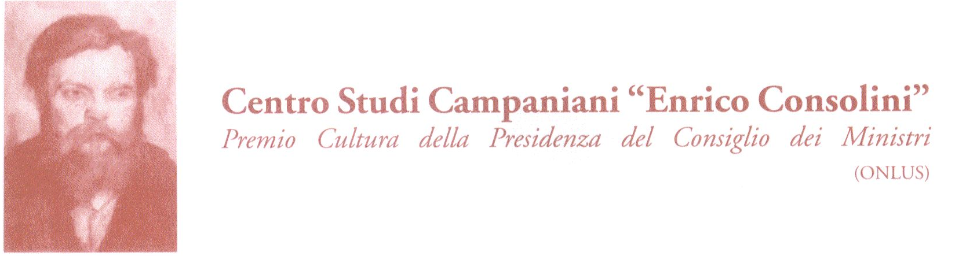

COMUNICATO STAMPA

Cento Cantori per Dino Campana nel centenario del viaggio del poeta alla Verna.

In questo mese di settembre è un secolo esatto da quando Dino Campana, all’età di 25 anni, partì dal suo paese alla volta del santuario della Verna, la “fortezza dello spirito” edificata da Francesco d’Assisi.
Aveva già a lungo viaggiato in Italia, in Europa e oltre Oceano, quando iniziò il “pellegrinaggio” interamente a piedi, spinto dal desiderio di percepire le elementari virtù predicate dal santo.
Il resoconto delle escursioni nei luoghi francescani venne riportato dal poeta in forma di diario lirico nei Canti Orfici.
Per ricordare il centenario di quel viaggio il Centro Studi Campaniani in collaborazione con il Comune di Marradi, organizza uno straordinario evento dal titolo: “ Cento cantori per Dino Campana” che si terrà a Marradi (FI)in piazza Le Scalelle l’11 settembre 2010 alle ore 21,00.
La manifestazione prevede una lettura di parti tratte da “La Verna” effettuata all’unisono da cento persone : uomini e donne di ogni età che si ritroveranno assieme per rendere omaggio al poeta e per rivivere con lui un viaggio all’indietro nel tempo e nella natura, fra le rocce primordiali, i boschi intatti, i torrenti impetuosi e le rupi del paesaggio appenninico. Seguirà l’interpretazione di testi poetici di Campana con arrangiamenti musicali inediti, eseguiti da alcuni musicisti marradesi coordinati da Francesco Chiari.
All’ambizioso progetto, che si prospetta particolare ed insolito, hanno già dato l’adesione molti cittadini marradesi e in particolare tanti giovani che stanno facendo il passa parola attraverso face book.
Il presidente del Centro Studi Campaniani Mirna Gentilini ha dichiarato: “La lettura del testo è il modo più efficace per avvicinare le persone alla poesia “ musicale e colorita” di Campana, come la definì lo stesso poeta e per sfatare l’idea che essa sia difficile ed impenetrabile”.
La sera dell’11 settembre quindi nella piazza Le Scalelle di Marradi le voci di una folla eterogenea di cento cantori si eleveranno in coro per declamare i versi del grande poeta marradese.

Il presidente del Centro Studi
Mirna Gentilini

Marradi, 6 settembre 2010

